LEY DE VIVIENDA
Seis meses después de la Ley de Vivienda, tanto propietarios como inquilinos la valoran negativamente

- Los perfiles senior tienen más expectativas negativas respecto al alquiler y en cambio en el mercado de compraventa los más negativos son los jóvenes
- Por comunidades autónomas, donde se encuentran las posiciones más pesimistas sobre la ley es en Andalucía y Comunidad Valenciana

Madrid, 27 de noviembre de 2023

Esta semana se cumplen seis meses de la entrada en vigor de la Ley de Vivienda y desde Fotocasa Research se ha preguntado a inquilinos y propietarios sobre las expectativas que tienen y esperan de esta nueva normativa. Así, las perspectivas con respecto al impacto de la ley de vivienda son negativas para todos los colectivos involucrados en el mercado de la vivienda, independientemente de a qué sector pertenezcan. Es decir, que cada uno de los grupos consultados valora negativamente el impacto que va a tener la ley tanto en el mercado de compraventa como en el mercado del alquiler (tanto de oferta como de demanda).

De hecho, únicamente el 25% cree que alquilar una vivienda como inquilino resultará más sencillo, mientras que el 36% vaticina que la norma pondrá más difícil este objetivo. Más pesimistas incluso son las expectativas ante la pregunta de cómo afectará la norma a los alquileres para los propietarios de la vivienda, ya que en este caso el porcentaje de los que creen que complicará las cosas asciende al 40%, y únicamente el 17% piensa que pondrá las cosas más fáciles.

“La nueva legislación sobre vivienda no ha obtenido una gran acogida entre las partes que conforman al sector. Aunque los objetivos y medidas de la norma estén encaminadas a dar protección a los inquilinos, éstos no han visto una mejora en las condiciones del mercado. De hecho, los efectos son los contrarios a los perseguidos: la dificultad de acceso a la vivienda se agrava al encontrarse con un mercado compacto, sin dinamismo, carente de oferta y con un gran encarecimiento del precio. Del otro lado, la visión de los propietarios no sorprende ya que, desde el anuncio de la ley, siempre se han posicionado en contra al considerarla intervencionista, punitiva y con incentivos insuficientes”, comenta María Matos, directora de Estudios y portavoz de Fotocasa.

Respecto a si la ley simplificará la compra de vivienda, únicamente el 15% comparte este planteamiento, mientras que un 34% opina que lo complicará más. En cuanto a la venta de los inmuebles, nuevamente las expectativas no son optimistas, calcándose prácticamente los porcentajes respecto a la compra: el 15% creen que lo hará más fácil y el 33% que incrementará la dificultad.

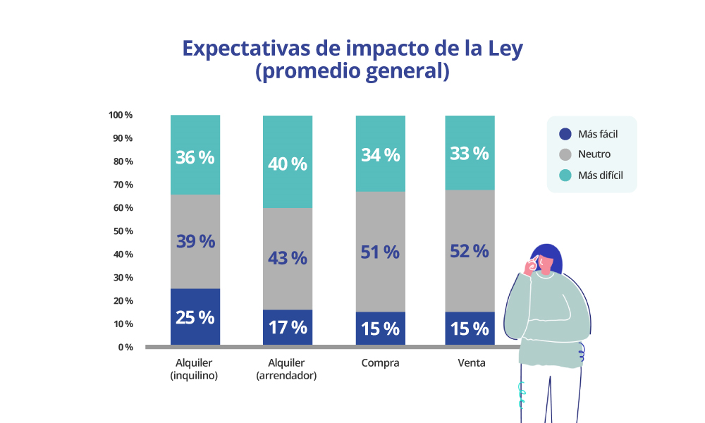

Los mayores de 55 son los más pesimistas respecto al alquiler

Si consideramos la visión proyectada que los distintos segmentos de edad tienen respecto al impacto de la ley de vivienda, veremos que en este caso también existe un consenso negativo sobre las expectativas, independiente de a qué sector del mercado nos estemos refiriendo (compraventa o alquiler).

Sin embargo, es nuevamente dentro del mercado del alquiler donde se aprecian las mayores diferencias. Así, entre quienes conocen la norma, son los mayores de 55 quienes tienden a ser más pesimistas que el resto de los grupos de edad, especialmente desde el lado de la demanda. De este modo, cuando se habla de alquilar una vivienda como inquilino, los particulares que se sitúan entre los 55 y 75 años creen que la ley hará más difícil la labor en un 39% de los casos. Se trata de un porcentaje siete puntos superior al que muestra en este sentido el segmento más joven, que únicamente alcanza el 32%.

Los más veteranos son los que también se muestran menos optimistas respecto a las expectativas a la hora de alquilar una vivienda como propietario. En este caso, los mayores de 55 años creen que la nueva norma complicará las cosas en un 44% (los jóvenes comparten esta opinión en un 39 %).
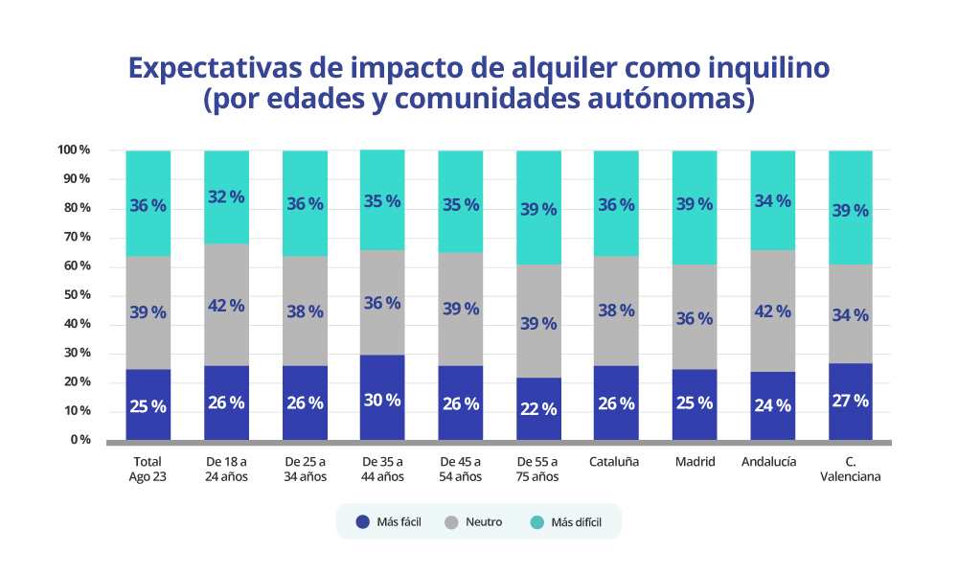

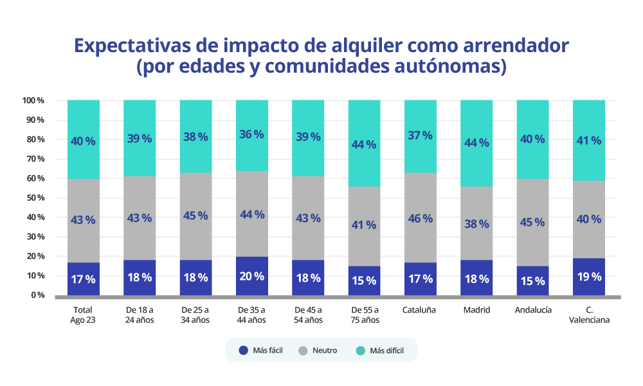

En cuanto a la compraventa de vivienda, la situación se invierte, y pasan a ser los más jóvenes los que peores perspectivas presentan. Así, el 39% de los que cuentan entre 18 y 24 años prevén que la ley harás las cosas más difíciles.
Menos fatalistas se presentan los que tienen entre 25 y 34, que solo comparten este criterio en el 32% de los casos. Los siguientes segmentos se mantienen en el 33%, excepto los mayores de 55, que así lo comparten en el 35% de las consultas.

Si consideramos la cuestión de las expectativas del impacto que producirá la ley por comunidades autónomas, por el lado del mercado de compraventa, encontramos más posiciones pesimistas extremas en Andalucía y Comunidad Valenciana por el lado de la oferta. Mientras que, por el lado de la demanda, tenemos, nuevamente, más posiciones pesimistas extremas en la Comunidad Valenciana.

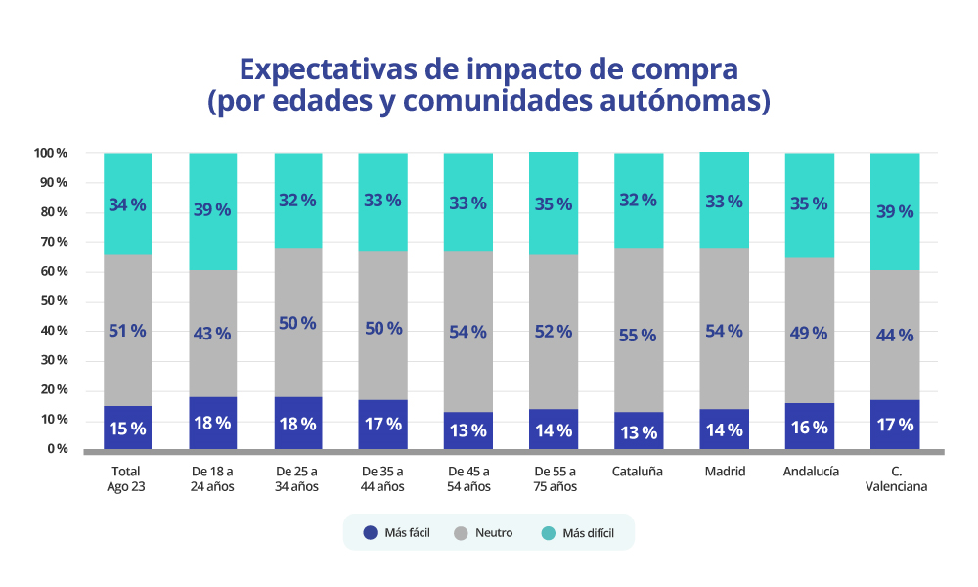
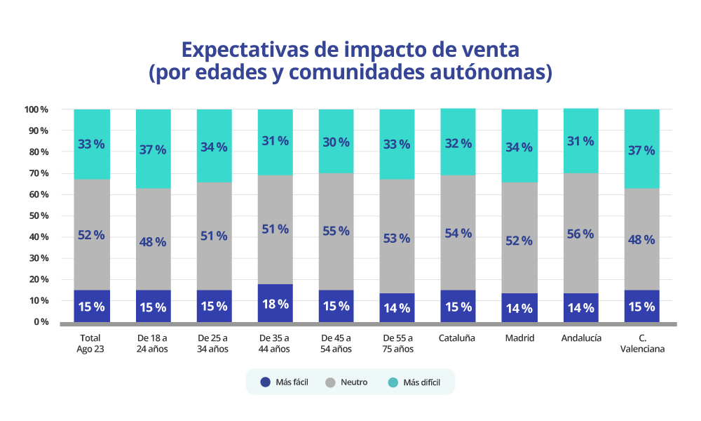

Sobre Fotocasa
Portal inmobiliario que cuenta con inmuebles de segunda mano, promociones de obra nueva y viviendas de alquiler. Cada mes genera un tráfico de 34 millones de visitas (75% a través de dispositivos móviles). Mensualmente elabora el índice inmobiliario Fotocasa, un informe de referencia sobre la evolución del precio medio de la vivienda en España, tanto en venta como en alquiler. Toda nuestra información la puedes encontrar en nuestra Sala de Prensa.
Fotocasa pertenece a Adevinta, una empresa 100% especializada en Marketplaces digitales y el único “pure player” del sector a nivel mundial.
Más información sobre Fotocasa.

Sobre Adevinta Spain
Adevinta Spain es una compañía líder en marketplaces digitales y una de las principales empresas del sector tecnológico del país, con más de 18 millones de usuarios al mes en sus plataformas de los sectores inmobiliario (Fotocasa y habitaclia), empleo (InfoJobs), motor (coches.net y motos.net) y compraventa de artículos de segunda mano (Milanuncios).
Los negocios de Adevinta han evolucionado del papel al online a lo largo de más de 40 años de trayectoria en España, convirtiéndose en referentes de Internet. La sede de la compañía está en Barcelona y cuenta con una plantilla de 1.200 personas comprometidas con fomentar un cambio positivo en el mundo a través de tecnología innovadora, otorgando una nueva oportunidad a quienes la están buscando y dando a las cosas una segunda vida.
Adevinta tiene presencia mundial en 10 países. El conjunto de sus plataformas locales recibe un promedio de 3.000 millones de visitas cada mes.
Más información en adevinta.es

Departamento Comunicación Fotocasa
Anaïs López
comunicacion@fotocasa.es
620 66 29 26

Llorente y Cuenca
Ramon Torné
rtorne@llorenteycuenca.com
638 68 19 85

Fanny Merino
emerino@llorenteycuenca.com
663 35 69 75

